Módulo Profesional 0372:
Gestión de Base de datos
Actividad Evaluable NF1:
Introducción y diseño de BDs

CICLO FORMATIVO DE GRADO SUPERIOR EN
ADMINISTRACIÓN DE SISTEMAS Y REDES
MODALIDAD ONLINE
Daniel Cabanillas Roncero

Actividad práctica
Competencia/s profesional/es
Gestionar bases de datos, interpretando su diseño lógico y verificando integridad, consistencia, seguridad y accesibilidad de los datos.
Interpretar el diseño lógico de bases de datos, analizando y cumpliendo las especificaciones relativas a su aplicación, para gestionar bases de datos.
Gestionar la información almacenada, planificando e implementando sistemas de formularios e informes para desarrollar aplicaciones de gestión.
Metodología |  | Entrega
- Preparación individual  - Para la realización del ejercicio se deberán visualizar todos los videotutoriales del curso.  - Uso de IA comporta un 0 en la EC del núcleo formativo. |  | Límite: 20//10/2026 23:59 y formato de entrega en documento PDF.  No hay que entregar el fichero donde se haya realizado el diagrama ER.
Dedicación estimada | Documentos de referencia
20 horas | - Documentación del profesor en el aula  - Videotutoriales del NF.  - Videotutoriales de ejercicios
Resultados de aprendizaje | Criterios de Evaluación
RA6. Diseña modelos relacionales normalizados interpretando diagramas de entidad/relación. | - Use herramientas gráficas para representar el diseño lógico.  - Use las tablas del diseño lógico.  - Usa los campos que forman parte de las tablas del diseño lógico.  - Analiza las relaciones entre las tablas del diseño lógico.  - Use los campos clave.  - Aplica reglas de integridad.  - Aplica reglas de normalización.  - Analiza y documenta las restricciones que no pueden plasmarse en el diseño lógico.

Desarrollo de la actividad

1. Bloque modelo conceptual (Entidad/Relación) 3
1.1. Modelo Entidad-Relación: Mobile World Congress (5 puntos) 3
2. Bloque modelo lógico (3.5 puntos) 6
3. Bloque normalización (1.5 puntos) 8
3.1. Primera Forma normal 8
3.2. Segunda Forma normal 8
3.3 Tercera Forma normal 9
Indicaciones finales: 10
Criterios de valoración 10
Formato y fecha de entrega 10
Uso de Inteligencia Artificial y Plagio 11

1. Bloque modelo conceptual (Entidad/Relación)
El objetivo de este apartado consiste en crear el diagrama Entidad-Relación de un modelo conceptual propuesto siguiendo las pautas de diseño explicadas a las VC:
- Encontrar entidades (conjuntos de entidades)
- Identificar atributos de las entidades
- Buscar identificadores
- Especificar las relaciones, tipo de relación y cardinalidades
- Realizar el diagrama Entidad/Relación con el programa Draw.io
- Entregar un vídeo explicativo de aproximadamente 5 minutos en el que se detalle el proceso seguido para diseñar el diagrama entidad-relación, justificando las decisiones tomadas durante su elaboración.

Modelo Entidad-Relación: Mobile World Congress (5 puntos)

Realiza el diagrama E-R del siguiente problema.

En Barcelona todos los años se realiza el Mobile World Congress, la conferencia de tecnología móvil más grande del mundo. Este año la organización nos ha pedido ayuda para organizar la próxima conferencia.
En esta Conferencia las compañías muestran sus nuevos productos. De cada compañía deseamos almacenar, su nombre (que es único), el año de fundación, su presidente y el capital que maneja la empresa.
Cada compañía como mínimo envía un representante, pero puede enviar más de uno. De los representantes deseamos saber su número de pasaporte, el nombre y el país. Los representantes siempre pertenecen a alguna compañía, ahora bien, tiene exclusividad, así que no pueden pertenecer a otra.
Las compañías se dedican a promocionar todos sus dispositivos. De ellos, nos interesa saber el nombre (que es único), el tipo de dispositivo (móvil, app, auriculares, etc.), una descripción, la fecha de lanzamiento y el precio.
Las compañías se ubican en stands, cada stand está identificado por un número único en toda la MWC, tiene una ubicación y un tamaño en metros cuadrados. Una compañía puede utilizar más de un stand, pero también hay compañías más pequeñas que pueden usar el mismo stand. Todos los stands están siendo usados por alguna compañía. Como es evidente, todas las compañías deben estar ubicadas en algún stand.
El Mobile dispone de una serie de Salas para realizar las presentaciones de los diversos productos. Cada Sala tiene un nombre (que es único), una ubicación y una determinada capacidad. Cada compañía puede realizar varios eventos y en diversas salas. Del evento nos interesa almacenar el nombre y categoría.
Es importante saber la fecha que se realiza el evento de una compañía en concreto y en qué sala y que presentador. Un mismo día se pueden realizar varios eventos en una misma sala.
Por ejemplo: Samsung realiza en la sala Magma el evento Presentación el 20/12/2026 con el presentador A, pero Samsung en la sala Magma el evento I+D lo realiza el presentador B.
También Xiaomi, en la sala Magma el evento Presentación el 21/12/2026 puede hacerlo el presentador Z.
Nos interesa almacenar los periodistas que asisten a un determinado evento. No importa la compañía ni sala. Todo evento asiste un mínimo de 1 periodista y un máximo de 50. Un periodista puede asistir a más de un evento. Los periodistas los identificamos por su número de pasaporte, pero debemos conocer también, su nombre y apellido, fecha nacimiento y la edad que viene determinada por su fecha de nacimiento.
Existen empresas que participan como patrocinadores en los eventos para realizar publicidad, por ejemplo, Coca-Cola. De cada una de estas empresas deseamos saber, su nombre (que es único), su nombre de presidente y el país al que pertenece.
Cada empresa patrocina como mínimo un evento, pero puede patrocinar más. Cada evento como mínimo tiene un patrocinador. Estas empresas patrocinan con un importe a los eventos, que no es el mismo en cada evento. Por ejemplo, Coca-Cola patrocina con 50.000€ al evento I+D, pero Coca-Cola también puede patrocinar al evento Presentación, pero con 20.000€.

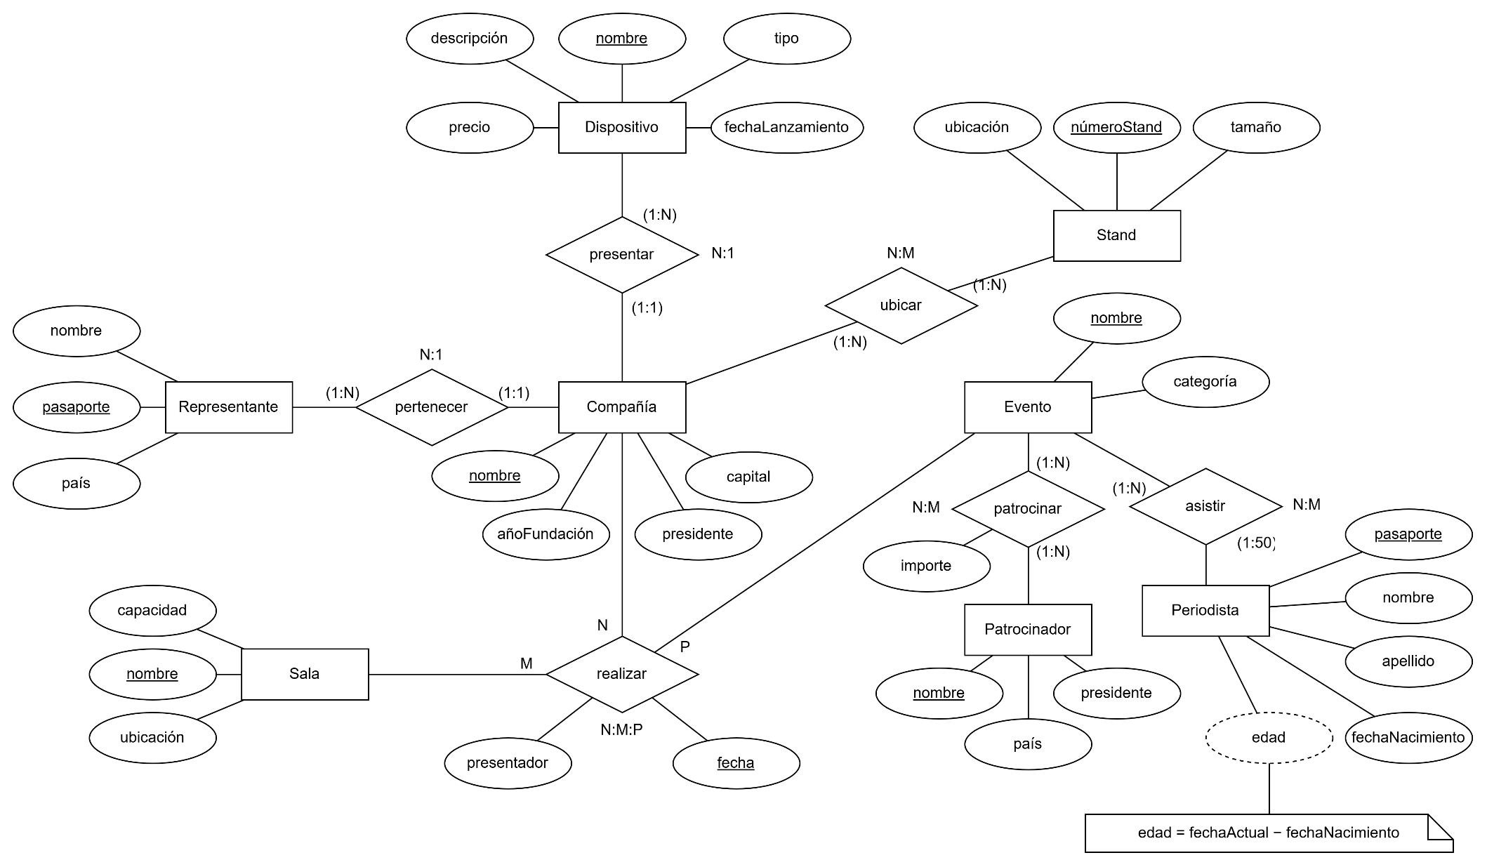
Copia aquí el Diagrama Entidad que has implementado con el programa DRAW.io: (en horizontal, debe quedar 100% visible)

- Bloque modelo lógico (3.5 puntos)
Ya tenemos diseñado el siguiente diagrama Entidad Relación de una base de datos de del Gimnasio de IFP.
El diagrama Entidad/Relación es el siguiente:
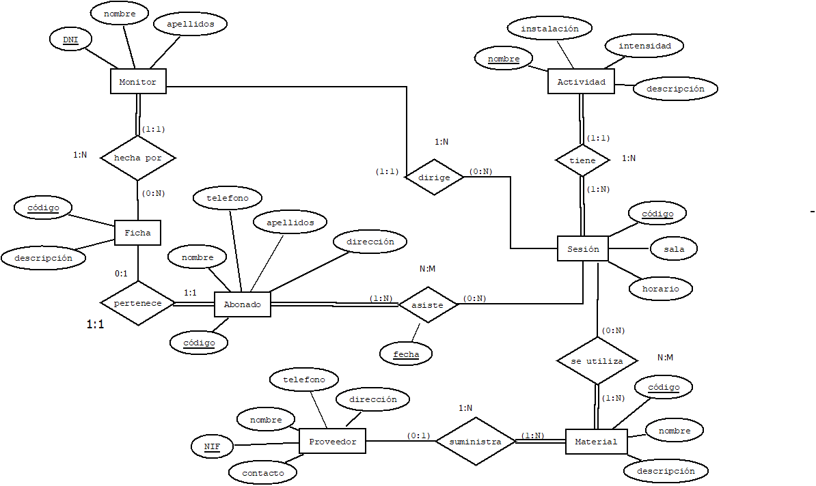

Se pide pasarlo a esquema relacional indicando como quedaran las tablas con sus relaciones, claves primarias y foráneas.
Recuerda hacerlo igual que se ha hecho en la VC2 de la NF01. No resuelvas el ejercicio sin haber visto la conferencia, ya que se indica la nomenclatura y los pasos a seguir.
Por ejemplo: ALUMNO: {DNI(PK), nombre, apellido, cicloCódigo (FK)} donde:
- PK: Primary key. Indicamos que es atributo clave.
- FK: Foreign Key. Indicamos que es clave foránea.
En las claves foráneas, mirar de respetar la nomenclatura de EntidadNombreCampo como se puede ver en el ejemplo cicloCodigo.

Explicar los pasos de la transformación de las relaciones que aparecen en el diagrama E-R:
Relación 1: N | Cuando aparece una relación 1:N o N:1, el atributo clave de la entidad del lado 1 se añade como FK a la entidad del lado N.
Relación N:M | A la hora de transformar una relación N:M, se crea una tabla con sus propios atributos clave de las entidades que relaciona. Estos atributos claves se añadirán como PK y FK.
Relación 1:1  Cardinalidad (0:1-1:1) | En una relación 1:1 el comportamiento de cada relación es dependiente a la cardinalidad, en este caso hablamos de una cardinalidad Parcial-Total (0:1-1:1). Estas característica hace que se comporte como una 1:N.
Responde a las siguientes afirmaciones, diciendo si son verdaderas o falsa y justificando la respuesta.
Un abonado puede que no tenga ninguna ficha asignada. |  | Verdadero, un abonado puede no tener ficha ya que junto a Ficha aparece (0:1), es decir, mínimo 0 y máximo 1.
Suponiendo que el campo fecha de la relación asiste es de tipo fechaHora.  ¿Un abonado puede asistir el mismo día en la misma sesión? |  | Verdadero. Si el atributo fecha fuese fechaHora, depende también de la hora, así que el mismo abonado puede asistir varias veces a la misma sesión el mismo día, pero a diferente hora. Como la PK de Asiste es (abonadoCodigo, sesionCodigo, fecha), el mismo abonado puede asistir a la misma sesión, pero no a la misma sesión con la misma fechaHora.
Hay sesiones que no utilizan material. |  | Falso, la cardinalidad que tiene sesión en se utiliza es de (1:N), es decir mínimo 1 y no hay máximo.
Un monitor dirige realiza una única ficha |  | Falso. Un monitor puede hacer varias fichas ya que la cardinalidad de fichas es de (0:N) es decir mínimo 0 y no hay máximo.

Adjuntar el resultado a modelo lógico (Esquema relacional)
Monitor: {DNI(PK), nombre, apellidos}
Abonado: {codigo (PK), nombre, apellidos, telefono, direccion}
Ficha: {codigo (PK), monitorDNI (FK), abonadoCodigo (FK, UN), descripcion}
Actividad: {nombre (PK), instalacion, intensidad, descripcion}
Sesion: {codigo (PK), actividadNombre (FK), sala, horario, monitorDNI (FK)}
Proveedor: {NIF(PK), nombre, contacto, telefono, direccion}
Material: {codigo (PK), nombre, descripcion, proveedorNIF (FK)}
Asiste: {sesionCodigo (PK, FK), abonadoCodigo (PK, FK), fecha (PK)}
Utiliza: {materialCodigo (PK, FK), sesionCodigo (PK, FK)}

- Bloque normalización (1.5 puntos)

Primera Forma normal

IdOrden | Fecha | IdCliente | Nombre | Provincia | Cantidad | nombre
2301 | 23/02/26 | 101 | Martin Fernández | Barcelona | 4 | Monitor LG 27”
2301 | 23/02/26 | 101 | Martin Fernández | Barcelona | 4 | Monitor LG 27”
2302 | 23/02/26 | 101 | Martin Fernández | Barcelona | 1 | NVIDIA GForce 5070
2303 | 25/02/26 | 107 | Herman García | Sevilla | 1 | Monitor LG 27”
2304 | 27/02/26 | 110 | Pedro Blasco | Madrid | 3 | Teclado Logitech MK70
2304 | 27/02/26 | 110 | Pedro Blasco | Madrid | 1 | Teclado Logiteck MK70

Dada la tabla que se muestra arriba, ¿Podrías indicar si está en 1FN? Si no lo está, explica el motivo del porqué. Normaliza la tabla para que quede en 1FN.
No, no está en 1FN, aquí están los puntos que motivan a que no lo esté:
- Hay registros duplicados (Primera y segunda fila de la tabla, la Orden 2301)
- Hay atributos compuestos (Nombre= Nombre y apellido)
- No hay atributo clave y se repite en la orden 2304, así que no identifica cada fila. Pero también hay dos posibilidades, que haya una errata en Logiteck y que sea el mismo producto, entonces debería juntar las dos filas y añadir que son 4. Y la otra posibilidad es que sean productos diferentes y entonces se deba distinguir también como atributo clave el nombre del producto.

IdOrden(PK) | Fecha | IdCliente | Nombre | Apellido | Provincia | Cantidad | nombreProducto
2301 | 23/02/26 | 101 | Martin | Fernández | Barcelona | 4 | Monitor LG 27”
2302 | 23/02/26 | 101 | Martin | Fernández | Barcelona | 1 | NVIDIA GForce 5070
2303 | 25/02/26 | 107 | Herman | García | Sevilla | 1 | Monitor LG 27”
2304 | 27/02/26 | 110 | Pedro | Blasco | Madrid | 4 | Teclado Logitech MK70
He considerado que es una errata el Logiteck, por eso he juntado las dos filas del 2304

Segunda Forma normal

Dada la siguiente tabla y teniendo en cuenta que la clave primaria es codAlumno y codCurso:
CodAlumno | CodCurso | NombreAlumno | EmailAlumno | NombreCurso | ProfesorCurso | CréditosCurso
A01 | C10 | Marta López | marta@correo.com | Bases de Datos | Ana Martínez | 6
A01 | C20 | Marta López | marta@correo.com | Programación I | Luis Romero | 8
A01 | C30 | Marta López | marta@correo.com | Redes | Carlos Rubio | 5
A02 | C10 | Pedro Ruiz | pedro@correo.com | Bases de Datos | Ana Martínez | 6
A02 | C20 | Pedro Ruiz | pedro@correo.com | Programación I | Luis Romero | 8
A03 | C30 | Laura Peña | laura@correo.com | Redes | Carlos Rubio | 5

Analiza si la tabla se encuentra en Segunda Forma Normal (2FN). Si no cumple esta forma normal, aplica el proceso de normalización necesario y presenta el diseño resultante: muestra cómo quedaría la tabla original tras la normalización y describe todas las tablas finales obtenidas al alcanzar la 2FN.

Alumno: {codAlumno(PK), nombreAlumno, emailAlumno}
codAlumno (PK) | nombreAlumno | emailAlumno
A01 | Marta López | marta@correo.com
A02 | Pedro Ruiz | pedro@correo.com
A03 | Laura Peña | laura@correo.com
Descripción: Guarda los datos de los alumnos, así siempre que necesiten relacionar con alumno solo hace falta el codAlumno.

Curso: {codCurso(PK), nombreCurso, profesorCurso, creditosCurso}
codCurso (PK) | nombreCurso | profesorCurso | creditosCurso
C10 | Bases de Datos | Ana Martínez | 6
C20 | Programación I | Luis Romero | 8
C30 | Redes | Carlos Rubio | 5
Descripción: Guarda los datos de los cursos, así siempre que necesiten relacionar con curso solo hace falta el codCurso.

Matricula: {codAlumno(PK, FK), codCurso(PK, FK)}
codAlumno (PK, FK) | codCurso (PK, FK)
A01 | C10
A01 | C20
A01 | C30
A02 | C10
A02 | C20
A03 | C30
Descripción: Es la tabla original tras la normalización y guarda que alumno está en que curso.

3.3 Tercera Forma normal

Poner un ejemplo donde no se cumpla la 3FN
dni (PK) | nombre | codDepartamento | nombreDepartamento
111111211A | Ana | D1 | Ventas
222222222B | Luis | D1 | Ventas
333333333C | Marta | D2 | Informática

Explicar porque no se cumple la 3FN y modificarla para que cumpla la 3FN
No, porque hay una dependencia transitiva: un atributo no clave depende de otro atributo no clave. Es decir, nombre Departamento depende del codDepartamento, Siempre que sale D1 sale Ventas. Esto se resuelve haciendo una nueva tabla con cod(PK) y nombreDepartamento, y en la tabla principal se pone departamentoCod(FK).
dni (PK) | nombre | departamentoCod (FK)
111111211A | Ana | D1
222222222B | Luis | D1
333333333C | Marta | D2

cod(PK) | nombreDepartamento
D1 | Ventas
D2 | Informática

Indicaciones finales:

Criterios de valoración
A parte de la propia valoración de los ejercicios se debe procurar:
- Ortografía y gramática: Revisa la redacción, evita errores ortográficos y usa signos de puntuación correctamente.
- Saltos de página: Procurar usar saldos de página para que las respuestas o tablas queden cortadas.
- Tamaño y fuente: Mirar de respetar el tamaño y tipo de fuente que se proporciona en el propio enunciado.
- Visualización de las imágenes o capturas: Se debe procurar que las imágenes que se proporcionan se pueden visualizar correctamente y no queden cortadas por problemas de edición.
- Precisión y claridad: Responde de forma directa y sin ambigüedades. Evita rodeos innecesarios.
- Uso de lenguaje adecuado: Adapta el tono según el nivel académico o profesional requerido.
- Coherencia interna: Las ideas deben seguir una estructura lógica, sin contradicciones.
Profundidad en las respuestas: No te límites a lo básico; desarrolla los puntos con ejemplos y explicaciones.
- Evitar respuestas genéricas: Personaliza la respuesta en función de la pregunta o problema planteado.

El peso de cada uno de los ejercicios está indicado en el enunciado de cada uno de los mismos.
Esta actividad tiene un peso del 80% en la nota de evaluación continua del NF1.

IMPORTANTE:
- Es responsabilidad del estudiante asegurarse que los documentos entregados se han subido correctamente y corresponden a la actividad que hay que presentar.
- No se aceptará ninguna entrega pasadas las 23:59 h. Por tanto, se recomienda hacer alguna entrega anteriormente y repetirla en último momento si se han incorporado mejoras.

Formato y fecha de entrega
- El formato del fichero debe entregarse en formato PDF.
- Deben de realizarse las entregas a través del campus.
- No se aceptan entregar fuera del plazo ni por correo electrónico.
- El nombre de los ficheros a enviar siga el patrón:
NF1_Apellido1_Apellido2_Nombre.pdf

NOTA Los apellidos se escribirán sin acentos. Por ejemplo, un estudiante que se llame Alfredo García Melgar pondría el siguiente nombre al archivo:
NF1_Garcia_Melgar_Alfredo.pdf

